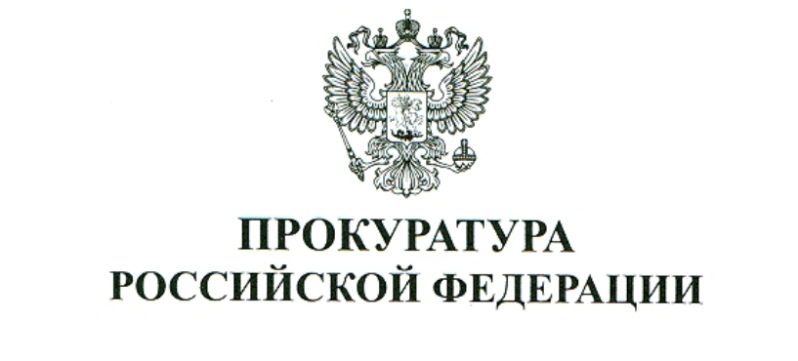  
ЧИТИНСКИЙ ТРАНСПОРТНЫЙ ПРОКУРОР РАЗЪЯСНЯЕТ

**Об изменениях в Федеральном законе от 02.05.2006 № 59-ФЗ «О порядке рассмотрения обращений граждан Российской Федерации» (отдел по рассмотрению обращений и приему граждан)**

30 марта 2025 года вступили в силу изменения, предусмотренные Федеральным законом от 28.12.2024 № 547-ФЗ «О внесении изменений в Федеральный закон «О порядке рассмотрения обращений граждан Российской Федерации», обязывающие государственные органы, органы местного самоуправления, государственные и муниципальные учреждения и иные организации, осуществляющие публично значимые функции, и их должностных лиц обеспечить гражданам, юридическим лицам возможность подачи обращений  
в форме электронных документов с использование ФГИС «Единый портал государственных и муниципальных услуг (функций)» и направлять указанными органами, организациями и их должностными лицами ответы на такие обращения по адресу (уникальному идентификатору) личного кабинета лица, подавшего обращения.

Так, отправить обращение теперь можно следующими способами:

- через портал «Госуслуги»;

- информационную систему или через официальный сайт органа власти в информационно-телекоммуникационной сети «Интернет», которые обеспечивают идентификацию и аутентификацию гражданина или лица, подающего обращение.

Ответ на обращение, поступившие одним из вышеуказанных способов, гражданин получает в личный кабинет информационной системы, через которое направлено обращение.

Направление обращения на адрес электронной почты государственного или муниципального органа, должностного лица Федеральным законом не предусмотрено.

Таким образом, в случае поступления обращения на электронную почту оно не подлежит регистрации и последующему рассмотрению.

Электронная почта более не используется как канал связи для приема обращений граждан, подлежащих рассмотрению в рамках Федерального закона от 02.05.2006 № 59-ФЗ «О порядке рассмотрения обращений граждан Российской Федерации».

**Обращаем внимание, что особый порядок направления электронных обращений и направление ответов на такие обращения может быть предусмотрен правовыми актами органов МВД, ФСБ, СФР и ФСО.**

При этом граждане не лишены права на подачу обращения в простой письменной форме (лично или почтой), а также личного приема в том или ином органе.

**Читинская транспортная прокуратура**  
**Забайкальский край, г. Чита**  
**ул. Костюшко-Григоровича, 27**  
**+7 (3022) 32-43-37**